САНКТ-ПЕТЕРБУРГСКИЙ ПОЛИТЕХНИЧЕСКИЙ УНИВЕРСИТЕТ ПЕТРА ВЕЛИКОГО
ИНСТИТУТ КОМПЬЮТЕРНЫХ НАУК И КИБЕРБЕЗОПАСНОСТИ
ВЫСШАЯ ШКОЛА ПРОГРАММНОЙ ИНЖЕНЕРИИ

Лабораторная работа №10
«ООП. Класс для работы со строками»

по предмету «Алгоритмизация и программирование»

Выполнил: студент гр. 5130904/30002 Севостьянова А.В.

Руководитель: Череповский Д.К.

Санкт-Петербург
2023 г.

Оглавление
1. Общая постановка задачи 3
2. Детальные требования и тест план 4
Таблица с детальными требованиями и тест планом 4
3. Программа 4
main.cpp 4
String.h 4
String.cpp 5
Приложение 8
Вывод 9

- Общая постановка задачи
Для работы со строками создать свой класс String.

Класс String должен содержать:
private:
- size – длина строки, тип std::size_t (#include <cstddef>)
- capacity – размер памяти, выделенный под строку, тип std::size_t
- pointer – адрес начала строки, тип char*
public:
1) String(); - Конструктор, создающий “пустую” строку.
2) String(const char* str) - Конструктор, создающий строку на основе строки в стиле С (с завершающим нулем).
3) String(const String& str); - Конструктор копирования.
4) String(String&& str) noexcept; - Конструктор перемещения.
5) ~String (); - Деструктор.
6) String& operator= (const char* str); - Оператор присваивания строки в стиле С (с завершающим нулем).
7) String& operator= (String&& str) noexcept; - Оператор перемещения.
8) char& operator[] (std::size_t pos) - Возвращает символ находящийся по индексу в строке начиная с 0 до size() – 1.
9) String& append (const String& str); - Конкатенация двух строк
10) String& operator+ (const String& str); - Конкатенация двух строк
11) String& insert (std::size_t pos, const char* str); - Вставка строки в стиле С в строку типа String в заданную позицию pos.
12) int compare (const String& str); - Cравнение двух строк типа String. Возвращает число <0, если вызывающая строка лексикографически меньше str, число > 0, если больше, число = 0, если строки равны.

Написать функцию для тестирования класса String.

- Детальные требования и тест план
В данной работе не производится ввод данных пользователем, так что будем считать, что все переменные заданы корректно.

Таблица с детальными требованиями и тест планом
Требования | Детальные требования | Данные | Ожидаемый результат
 | Переменные корректны | – | Программа работает корректно

- Программа

main.cpp
#include <iostream>
#include "String.h"

int main()
{
try {
setlocale(LC_ALL, "ru");
testingString();
}
catch (std::runtime_error& ex)
{
std::cerr << ex.what();
return EXIT_FAILURE;
}
catch (...)
{
std::cout << "Что-то пошло не так :(\n";
return EXIT_FAILURE;
}
return 0;
}

String.h
#pragma once
#include<string>
#include<iostream>
#include <cstring>
#include <vector>
const std::string ERROR_OF_INDEX = "Индекс вне границ массива";

class String
{
friend std::ostream& operator << (std::ostream& stream, String& str);
public:
String();
String(const char* str);
String(const String& str) ;
String(String&& str)noexcept;
~String();
String& operator = (const char* str);
String& operator = (String && str) noexcept;
char& operator[] (size_t pos);
String& append(const String& str);
String& operator+ (const String& str);
String& insret(size_t pos, const char* str);
int compare(const String& str);
private:
size_t size, capacity;
std::vector <char>* pointer;
std::vector <char> c_str;
};

void testingString();

String.cpp
#include "String.h"

String::String()
{
size = 0;
capacity = 0;
pointer = nullptr;
};
String::String(const char* str)
{
size = strlen(str);
capacity = size + 1;
for (int i = 0; i < size; i++)
c_str.push_back(str[i]);
c_str.push_back('\0');
pointer = &c_str;
}
String::String(const String& str)
{
size = str.size;
capacity = str.capacity;
pointer = str.pointer;
}
String::String(String&& str)noexcept
{
size = str.size;
capacity = str.capacity;
pointer = str.pointer;
str.size = 0;
str.capacity = 0;
str.pointer = nullptr;
};
String::~String() {}
String& String::operator=(const char* str)
{
size = strlen(str);
capacity = size + 1;
for (int i = 0; i < size; i++)
c_str.push_back(str[i]);
c_str.push_back('\0');
pointer = &c_str;
return *this;
}
String& String::operator=(String&& str) noexcept
{
size = str.size;
capacity = str.capacity;
pointer = str.pointer;
str.size = 0;
str.capacity = 0;
str.pointer = nullptr;
return *this;
}
char& String::operator[](size_t pos)
{
if (pos < 0 || pos >= size) throw std::runtime_error(ERROR_OF_INDEX);
else return (*pointer).at(pos);
}

String& String::append(const String& str)
{
size += str.size;
capacity = size +1;
(*pointer).pop_back();
for (char element : *str.pointer)
(*pointer).push_back(element);
return *this;
}

String& String::operator+(const String& str)
{
size += str.size;
capacity = size + 1;
(*pointer).pop_back();
for (char element : *str.pointer)
(*pointer).push_back(element);
return *this;
}

String& String::insret(size_t pos,const char* str)
{
if (0 > pos || pos >= size) throw std::runtime_error(ERROR_OF_INDEX);
else
{
size += strlen(str);
capacity = size + 1;
auto it = pointer->begin() + pos;
for (int i = 0; i < strlen(str); i++)
{
pointer->insert(it, str[i]);
it = pointer->begin()+pos+1;
}
return *this;
}
}

Приложение
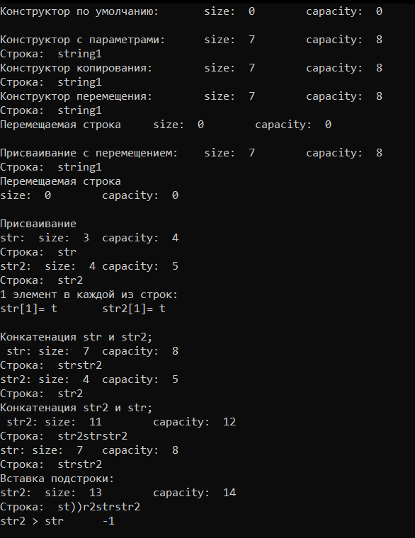
Рис. 1 Корректная работа программы

Вывод
В ходе работы:
- Были изучены и реализованы конструктор перемещения и операция присваивания с перемещением.
- Были перегружены операторы +, <<, [], =
- Были реализованы дружественные функции.

